Приложение к решению Элистинского
Городского Собрания
от 24 марта 2016 года № 24
Схема № 1
Выкопировка из схемы проектируемого состояния территории (проектный план) Генерального плана города Элисты, утвержденного решением Элистинского городского Собрания от 01.07.2010г. № 1
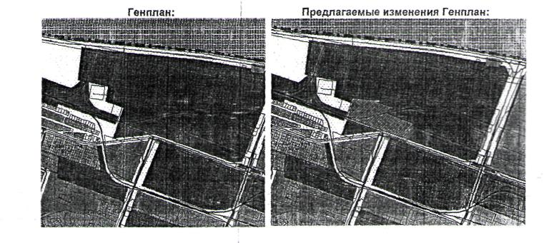
Схема №2
Выкопировка из схемы проектируемого состояния территории (проектный
план) Генерального плана города Элисты, утвержденного решением
Элистинского городского Собрания от 01.07.2010г. № 1
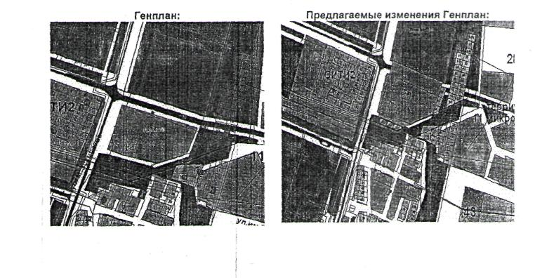

Схема № 3
Выкопировка из схемы проектируемого состояния территории (проектный
план) Генерального плана города Элисты, утвержденного решением
Элистинского городского Собрания от 01.07.2010г. № 1
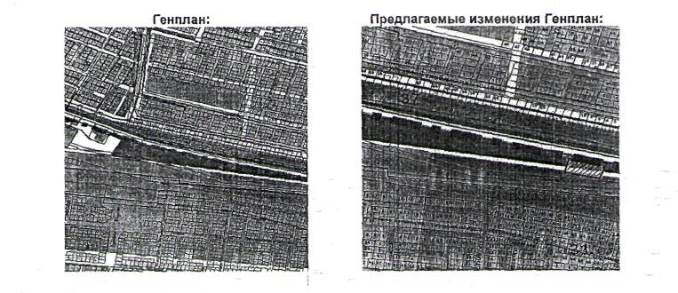
Схема № 4
Выкопировка из схемы проектируемого состояния территории (проектный план) Генерального плана города Элисты, утвержденного решением Элистинского городского Собрания от 01.07.2010г. № 1
